MINISTERUL CULTURII AL REPUBLICII MOLDOVA │ UNIUNEA ARTIŞTILOR PLASTICI DIN REPUBLICA MOLDOVA │ CENTRUL EXPOZIŢIONAL "CONSTANTIN BRÂNCUŞI" UAP

URSU VICTOR | şi discipolii săi : | Bideac Elena & Ceaglei Olga Andreea &  Efrim Veronica & Eşanu Natalia & Daneva Victoria &  Guzun Natalia & Kara Irina & Topal Anastasia
  ECOU

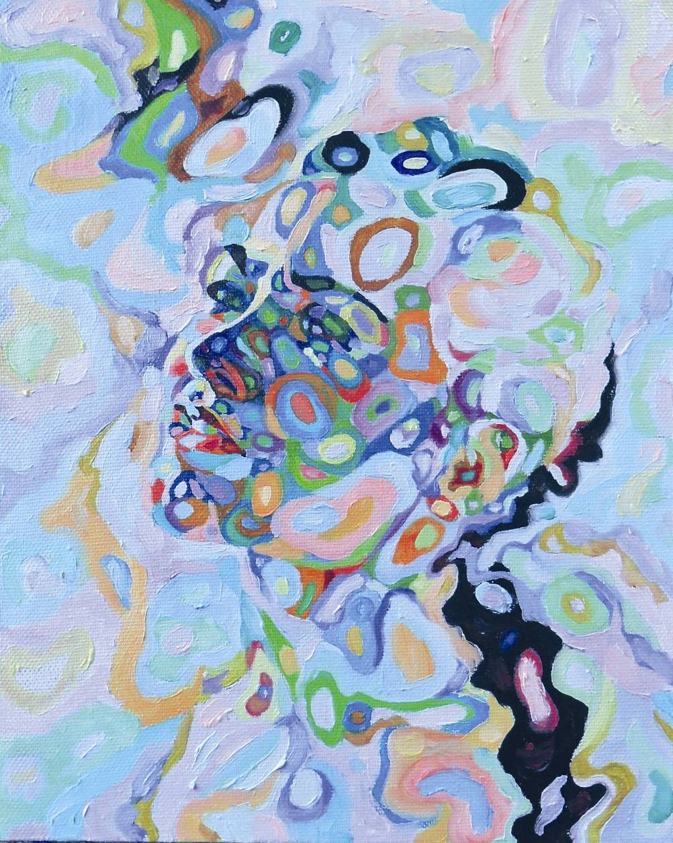

URSU VICTOR, 1954: Migraţii, ulei pe pânză, 900 × 720 mm, 2014. Lucrare din colecţie privată. © Foto Iurie Foca, 2014

GRUPĂ DE EXPOZIŢII PERSONALE
martie 31 – 17 aprilie 2016 // Vernisaj – Joi 31 mart. 2016, ora15:00

CENTRUL EXPOZIŢIONAL "CONSTANTIN BRÂNCUŞI" ││ Bd. Ştefan cel Mare şi Sfânt nr. 3, Chişinău │Program – zilnic – 10:00-18:00. Luni închis.│ www.arta.md

